Analyse d’œuvres
Les frères de Limbourg, Les très riches heures du Duc de Berry
Le calendrier : Le mois de Juin 1413 - 1416
Enluminure

- Propositions des collègues d’Abidjan
- Observer et décrire l’œuvre ?
- Quelle période est décrite avec le château fort et la cathédrale ? Moyen-âge
- Quelle période sommes nous ? Epoque de la fenaison. Solstice d’été, 21 juin.
- Qu’est-ce qu’un calendrier ?
- Ecrire les mots importants au tableau. Clergé cathédrale / Noblesse château / Tiers Etats les paysans au travail.
- La technique : L’enluminure (au moyen-âge illustration d’un calendrier d’un livre d’heures.
- Création : Réaliser un calendrier en changeant le premier plan (la scène de vie).

- Propositions des collègues de Dakar

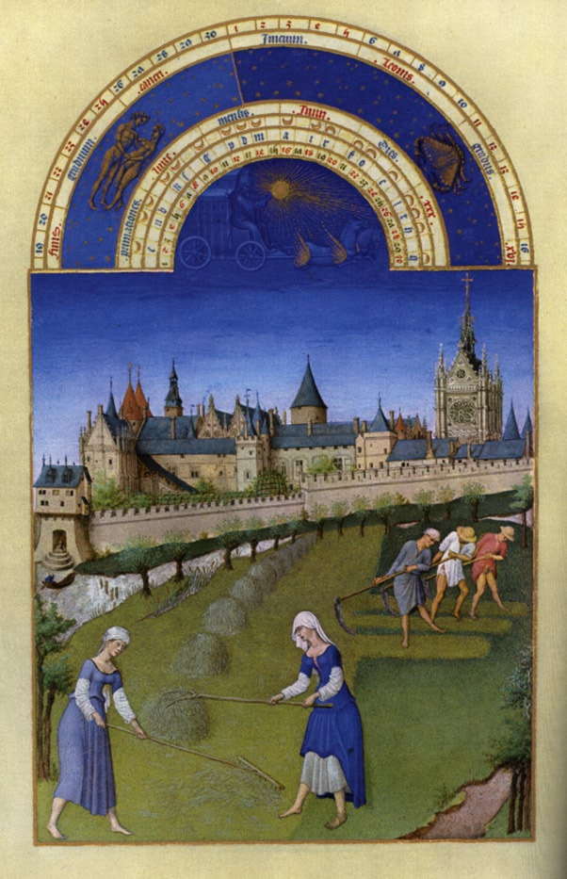
- Les frères de Limbourg, Les très riches heures du Duc de Berry
Le calendrier : Le mois de Juin
Enluminure

Masquer les références de l’œuvre.
Demander par binômes d’écrire le plus de mots faisant référence à l’œuvre.
L’enseignant les note au tableau en les classifiant selon ses critères :
- Eléments du tableau : Terre, ciel, femmes, …
- Lieu : Cathédrale, paysage, châteaux forts, remparts, église, mâchicoulis, paysage, …
- Epoque, période historique : Moyen-âge, châteaux forts, septembre, juin, …
- Calendrier : astrologie, lune, constellations, moisson, livre d’heures, …
- Techniques : Bleu, vert, blanc, rangée, couleurs pâles, détails, …
- Ressentis : Labeur, « Absence » de rouge (peu présent seulement à deux endroits) …
Après la classification, demander de trouver un titre pour chaque critère.
Parler du format (21x29). Grace à tous ces éléments, en conclure qu’il s’agit d’une page de calendrier.
Rechercher un titre puis montrer les références de l’œuvre. Définition d’une enluminure.
Prolongement : Représenter une page de calendrier selon la saison.

